2011——2012学年度高三阶段性教学质量检测
数学(文史类)试题
本试卷分第1卷(选择题)和第Ⅱ卷(非选择题)两部分，满分150分．考试时间120分钟．考试结束后，将本试卷和答题卡一并交回。
注意事项：
1．答第1卷前，考生务必将自己的姓名、准考证号、考试科目用铅笔涂写在答题卡上。
2．每小题选出答案后，用铅笔把答题卡上对应题目的答案标号涂黑，如需改动，用橡皮擦干净后，再选涂其它答案，不能答在试题卷上．

第1卷(选择题共60分)
一、选择题：本大题共12小题，每小题5分，共60分，在每小题给出的四个选项中，只有一项是符合题目要求的.
1.已知集合$A=\left\{x|\right.1$＜$x≤\left.3\right\},B=\left\{x|\right.x$＞$\left.2\right\}$，则$A∩$ _{R} B等于
A.$\left\{x|1\right.$＜$x≤\left.2\right\}$ B.$\left\{x|2\right.$＜$x≤\left.3\right\}$ C.$\left\{x|1\right.$$x≤\left.2\right\}$ D.$\left\{x|1\right.$$x≤\left.3\right\}$
2.函数$f\left(x\right)={\text{ax}}^{3}+x+1$有极值的充要条件是
A.$a≥0$ B.$a$＞0 C.$a≤0$ D.$a$＜0
3.已知向量$a=\left(3,x−1\right),b=\left(1,2\right),$若$a\text{//}b$，则实数$x$的值为
A.5 B.6 C.7 D.8
4.已知数列$\left\{a_{n}\right\}$为等差数列，$a_{2}=0,a_{4}=−2$，则其前n项和的最大值为
A.$\frac{9}{8}$ B.$\frac{9}{4}$ C.1 D.0
5.在$Δ\text{ABC}$中，解A、B、C的对边分别是a、b、c，若$a=7,b=3,c=5,$则角A等于
A.$\frac{2π}{3}$ B.$\frac{5π}{6}$ C.$\frac{3π}{4}$ D.$\frac{π}{3}$
6.已知函数$f\left(x\right)=\begin{aligned}\left\{{\text{log}}_{3}x,x | \right.\end{aligned}$ ，则$f\left(f\left(\frac{1}{9}\right)\right)$等于
＞0
A.4 B.$\frac{1}{4}$ C.—4 D.$−\frac{1}{4}$
7.已知$l$、$m$表示直线，$α$、$β$、$γ$表示平面，则下列命题中不正确的是
A.若$l⊥m,l⊂α,m⊂β,$则$α⊥β$ B.若$l⊥γ,β\text{//}γ,$则$α⊥β$
C.若$l⊥m,l⊥α,m⊂β,$则$α⊥β$ D.若$l⊥m,l⊥α,m⊥β,$则$α⊥β$
8.要得到函数$y=\text{sin}\left(2x+\frac{π}{3}\right)$的图像，只需将函数$y=\text{sin}2x$的图像
A.向左平行移动$\frac{π}{3}$个单位长度 B.向右平行移动$\frac{π}{3}$个单位长度
C.向左平行移动$\frac{π}{6}$个单位长度 D.向右平行移动$\frac{π}{6}$个单位长度
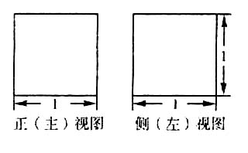
9.如图，某简单几何体的正（主）视图与侧（左）视图都是连长为1的正方形，且其体积为$\frac{π}{4}$，则该几何体的俯视图可以是
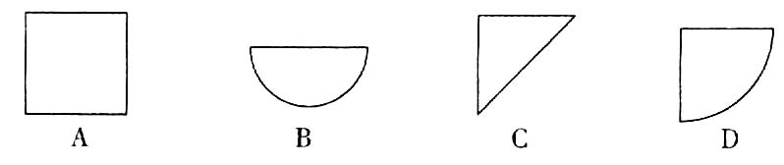
10.函数$y=\text{ln}\frac{1}{\left|x+1\right|}$的大致图像为
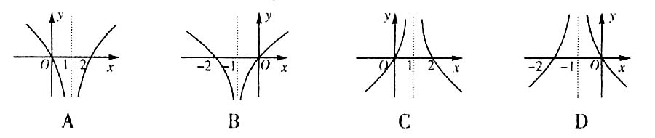
11.在$Δ\text{ABC}$中，角A、B、C的对边分别为a、b、c，则直线$x\text{sin}A+\text{ay}+c=0$与直线$\text{bx}−y\text{sin}B+\text{sin}C=0$的位置关系是
A.平行 B.垂直 C.重合 D.相交但不垂直
12.已知向量$\vec{\text{OZ}}$与向量$\vec{OZ^{'}}$关于$x$轴对称，向量j=（0，1），则满足不等式$\vec{{\text{OZ}}^{2}}+j⋅\vec{ZZ^{'}}≤0$的点Z$\left(x,y\right)$的集合用阴影表示为
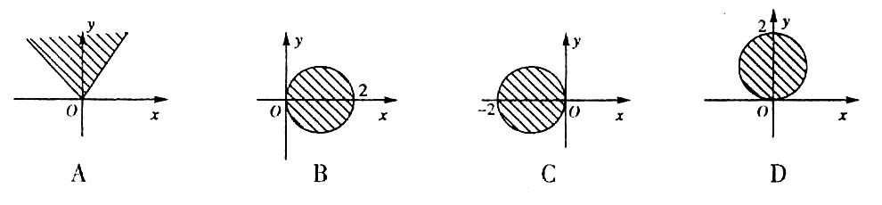

第II卷（非选择题 共90分）
注意事项：
1.第II卷共2页，必须使用0.5毫米的黑色墨水签字笔书写，作图时，可用2B铅笔.要字体工整，笔迹清晰，严格在题号所指示的答题区域内作答.超出答题区域书写的答案无效；在草稿纸，试题卷上答题无效.
2.答卷前将密封线内的项目填写清楚.
13.抛物线$y^{2}=4x$的焦点坐标是 ▲ .
14.函数$f\left(x\right)={\text{log}}_{2^{\left(x+1\right)}}−1$的零点为 ▲ .
15.已知实数$x$、$y$满足$\begin{aligned}\left\{2x−y≤0 | \right.\left\{x−3y+5≥0, | \right.\end{aligned}$则$z=2x+y$的最大值为 ▲ .
16.已知$f_{1}\left(x\right)=\text{sin}x+\text{cos}x,$记$f_{2}\left(x\right)=f_{1^{′}}\left(x\right),f_{3}\left(x\right)=f_{2^{′}}\left(x\right),⋅⋅,f_{n}\left(x\right)=f_{{n−1}^{′}}\left(x\right)$
$(n∈N^{}$且$n≥2)$，则$f_{1}\left(\frac{π}{2}\right)+f_{2}\left(\frac{π}{2}\right)+⋅⋅⋅+f_{\text{2012}}\left(\frac{π}{2}\right)=$ ▲ .
三、解答题：本大题共6小题，共74分，解答应写出文字说明、证明过程或演算步骤.
17.（本小题满分12分）
已知函数$f\left(x\right)=2\sqrt{3}\text{sin}x\text{cos}x+2{\text{cos}}^{2}x−1\text{.}$
（I）求函数$f\left(x\right)$的单调增区间；
（II）当$x∈\left[0,\frac{π}{2}\right]$时，求函数$f\left(x\right)$的最大值及相应的$x$值.
18.（本小题满分12分）
设数列$\left\{a_{n}\right\}$是各项均为正数的等比数列，且$a_{1}+a_{2}=2\left(\frac{1}{a_{1}}+\frac{1}{a_{2}}\right),$
$$a_{3}+a_{4}=\text{32}\left(\frac{1}{a_{3}}+\frac{1}{a_{4}}\right)\text{.}$$
（I）求数列$\left\{a_{n}\right\}$的通项公式；
（II）$b_{n}=a_{n}^{2}+{\text{log}}_{2}a_{n},$求数列$\left\{b_{n}\right\}$的前n项和$S_{n}\text{.}$
19.（本小题满分12分）
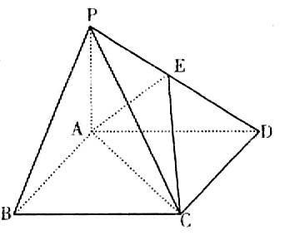
如图，在底面是矩形的四棱锥P—ABCD中，PA⊥面ABCD，E是PD的中点.
（I）求证：平面PDC⊥平面PDA；
（II）求几何体P—ABCD被平面ACE分得的两部分的体积比$V_{\text{ACDE}}$：$V_{\text{PABCE}}\text{.}$
20.（本小题满分12分）
已知两点M（4，0）、N（1，0），若动点P$\left(x,y\right)$满足$\vec{\text{MN}}⋅\vec{\text{MP}}=6\left|\vec{\text{NP}}\right|\text{.}$
（I）求动点P的轨迹C的方程；
（II）设A、B、Q是曲线C上不同的三个点，且A、B关于原点对称，直线QA、QB的斜率分别为$k_{1}$、$k_{2}$.求证：$k_{1}$·$k_{2}$为定值.
21.（本小题满分12分）
已知定义在R上的函数$f\left(x\right)=\left(\text{ax}−b\right)x^{2},$其中a、b为常数.
（I）若曲线$f\left(x\right)$在点$M\left(1,f\left(1\right)\right)$处的切线方程为$3x+y−1=0$，求a、b的值；
（II）若a＞0，b=3，且函数$g\left(x\right)=f\left(x\right)+f^{'}\left(x\right)\left(x∈\left[0,2\right]\right)$在$x=0$处取得最大值，求实数a的取值范围.
22.（本小题满分14分）
某企业投入81万元经销某产品，经销时间共60个月，市场调研表明，该企业在经销这个产品期间第x个月的利润$f\left(x\right)=\begin{aligned}\left\{1\left(1≤x≤\text{20},x∈N^{}\right) | \right.\end{aligned}$（单位：万元），为了获得更多的利润，企业将每月获得的利润投入到次月的经营中，记第x个月的月利润率

$g\left(x\right)=$ （例如：$g\left(3\right)=\frac{f\left(3\right)}{\text{81}+f\left(1\right)+f\left(2\right)}$）.
第x个月的利润
第x个月前的资金总和
（I）求g（10）；
（II）求第x个月的月利润率g（x）；
（III）该企业经销此产品期间，哪一个月的月利润率最大？并求该月的月利润率.

2011——2012学年度高三阶段性教学质量检测
数学(文史类)试题参考答案
一、选择1.A 2.D 3.C 4.C 5.A 6.B 7.D 8.C 9.D 10.D 11.B 12.D
二、填空13.（1，0） 14.1 15.4 16.0
三、解答题
17.解：（I）$f\left(x\right)=2\sqrt{3}\text{sin}x\text{cos}x+2{\text{cos}}^{2}x−1$
$=\sqrt{3}\text{sin}2x+\text{cos}2x$
$=2\text{sin}\left(2x+\frac{π}{6}\right)$……………………………………………………2分
令$2kπ−\frac{π}{2}≤2x+\frac{π}{6}≤2kπ+\frac{π}{2}\left(k∈Z\right)$
得$kπ−\frac{π}{3}≤x≤kπ+\frac{π}{6}\left(k∈Z\right)$……………………………………4分
∴$f\left(x\right)$的单调递增区间为$\left[kπ−\frac{π}{3}\text{.}kπ+\frac{π}{6}\right]\left(k∈Z\right)$……………6分
（II）由$x∈\left[0,\frac{π}{2}\right]$可得$\frac{π}{6}≤2x+\frac{π}{6}≤\frac{7π}{6}$………………………8分
所以当$2x+\frac{π}{6}=\frac{π}{2},$即$x=\frac{π}{6}$时.……………………………………10分
$f\left(x\right)$取最大值，最大值为2.………………………………………12分
18.解：（I）由题意得$a_{1}a_{2}=2,a_{3}a_{4}=\text{32}$
即$a_{1^{2}}q=2,a_{1^{2}}q^{s}=\text{32}$…………………………………………………………………3分
解得$a_{1}=1,q=2$
所以$a_{n}=2^{n−1}$……………………………………………………………………………6分
（II）$b_{n}=4^{n−1}+\left(n−1\right)$……………………………………………………………………8分
所以$S_{n}=\left(1+0\right)+\left(4^{1}+1\right)+\left(4^{2}+2\right)+⋅+\left(4^{n−1}+\left(n−1\right)\right)$
$=\left(1+4^{1}+4^{2}+⋅+4^{n−1}\right)+\left(0+1+2+⋅+\left(n−1\right)\right)$…………………………10分
$=\frac{4^{n}−1}{3}+\frac{\left(n−1\right)n}{2}$………………………………………………………………12分
19.证明：
（I）∵$\text{PA}⊥$平面ABCD，$\text{CD}⊂$平面ABCD.
∴$\text{PA}⊥\text{CO}$…………………………………………………………………………2分
∵四边形ABCD是矩形.
∴$\text{AD}⊥\text{CD}$ ∴$\text{CD}⊥$平面PAD………………………………………………4分
又∵CD$⊂$平面PDC，∴平面PDC平面PAD…………………………………6分
（II）由已知$\frac{V_{E−\text{ACD}}}{V_{P−\text{ABCD}}}=\frac{\frac{1}{3}⋅S_{Δ\text{ACD}}⋅\left(\frac{1}{2}\text{PA}\right)}{\frac{1}{3}⋅\left(2S_{Δ\text{ACD}}\right)⋅\text{PA}}=\frac{1}{4}$………………………………………4分
∴$\frac{V_{\text{ACDE}}}{V_{\text{PABCE}}}=\frac{1}{3}$………………………………………………………………………12分
20.解：（I）由已知：$\vec{\text{MN}}=\left(−3,0\right),\vec{\text{MP}}=\left(x−4,y\right),\vec{\text{NP}}=\left(x−1,y\right)$………………2分
由$\vec{\text{MN}}⋅\vec{\text{MP}}=6\left|\vec{\text{NP}}\right|$得
$−3\left(x−4\right)=6\sqrt{{\left(x−1\right)}^{2}+y^{2}}$…………………………………………………………4分
平方整理得$\frac{x^{2}}{4}+\frac{y^{2}}{3}=1\text{.}$
即动点P的轨迹C的方程为$\frac{x^{2}}{4}+\frac{y^{2}}{3}=1\text{.}$…………………………………………6分
（II）由已知A、B两点关于坐标原点对称.
设$A\left(x_{0},y_{0}\right)$ 则B$\left(−x_{0}−y_{0}\right)$，设Q$\left(x,y\right)$，由题意$x≠$±$x_{0}$
那么$k_{1}=\frac{y−y_{0}}{x−x_{0}},k_{2}=\frac{y+y_{0}}{x+x_{0}}$
∴$k_{1}k_{2}=\frac{y^{2}−y_{0^{2}}}{x^{2}−x_{0^{2}}}$………………………………………………………………………8分

